**САМЫЙ БЫСТРЫЙ ШАБЛОНИЗАТОР PHP**

**Я.О. Цвира1**

1 [*tsvira.yarosalv@mail.ru*](mailto:tsvira.yarosalv@mail.ru)

**Аннотация:** (200 до 250 слов)

**Введение:** каждый раз на просторах Интернета, в научных сообществах или в обыкновенных беседах, посвященных программированию на PHP, происходят споры по поводу: «Какой шаблонизатор является самым быстрым?» Ответ на этот вопрос, обычно, всегда разный. Поэтому это исследование направлено на разоблачение мифом и отыскание истины.

**Материалы и методы:** для исследования были использованы следующие приложения: Excel (построение графиков и запись полученных замеров), Open Server (локальный сервер), PhpStorm (программа для написания кода на PHP), Composer (пакетный менеджер, который предоставляет средства для управления зависимостями).

**Результаты:** в процессе…

**Выводы:** время выполнения кода – одно из самых важных факторов. Но оно не должно быть главным: стоит учитывать и современность, и безопасность, и удобство, и потребление той или иной технологии. Как сказал однажды Великий мудрец: «Самая лучшая технология — это та технология, который ты умеешь управлять».

**Ключевые слова:**PHP, Twig, Smarty, Blade, BladeOne, Latte, Plates, Mustache, шаблонизаторы, самый быстрый шаблонизатор PHP

*Автор, ответственный за переписку: Я.О. Цвира,* [*tsvira.yarosalv@mail.ru*](mailto:tsvira.yarosalv@mail.ru)

**ВВЕДЕНИЕ**

Несмотря на то, что PHP уже по своей сути является шаблонизатором, также существует множество других. Главная причина появления новых шаблонизаторов заключается в необходимости разделять логику от представления. Благодаря этому frontend-разработчики могут изменять внешний вид сайта (шаблон), а backend – логику и архитектуру. Выбор шаблонизатора при сайтостроительстве, а точнее при серверном программирование веб-сайтов на РHP, является неотъемлемым и важным фактором, так как чем сложнее становится веб-приложение, тем сложнее им управлять.

Так как на протяжении нескольких лет, я наблюдаю спор по поводу: «Какой шаблонизатор PHP является самым быстрым», то я решил, что нет лучшего момента, чем сделать данное исследование сейчас. Безусловно, у меня была еще одна причина, по которой мне пришлось найти ответ на данный вопрос. Так как я сам являюсь разработчиком, и уже как несколько лет разрабатываю проекты. Так у меня у самого возник подобный вопрос, когда я заметил проблему оптимизации своего личного проекта.

***Полнота литературного обзора***

Исследование является полностью автономным в том плане, что кроме документации PHP и шаблонизаторов дополнительная литература не использовалась:

* Руководство по PHP: <https://www.php.net/manual/ru/index.php>
* Руководство Twig: <https://twig.symfony.com/doc/>
* Руководство Smarty: <https://www.smarty.net/documentation>
* Руководство Blade: <https://laravel.com/docs/8.x/blade>
* Руководство BladeOne: <https://github.com/EFTEC/BladeOne/wiki/BladeOne-Manual>
* Руководство Latte: <https://latte.nette.org/en/guide>
* Руководство Plates: <https://platesphp.com/>
* Руководство Mustache: <https://github.com/bobthecow/mustache.php/wiki>

**МАТЕРИАЛЫ И МЕТОДЫ**

Так как мой компьютер выступают хостингом, то необходимо в первую очередь узнать характеристики компьютера, потому что замеры будут проходить относительного него. Самая главная характеристика – это процессор компьютера.

Дальше следует узнать характеристики локального хостинга, а точнее версии PHP на которой будет замеряться скорость шаблонизаторов.

Так как для шаблонизаторов нет условной единицы замера, то допустим, что данный код PHP будет являться условной единицей для эксперимента:

<?php

        (object) [

            "code" => 101,

            "message" => "Равным образом рамки и место обучения кадров влечет за собой процесс внедрения и модернизации системы обучения кадров, соответствует насущным потребностям."

        ],

?>

Назовём данную единицу «запросом» для упрощения дальнейшего повествования.

Так как собирать данные вручную – это долгий процесс, воспользуемся доступными нам средствами и создадим файл, со следующей структурой:

<?php

        // Указываем то, что нужно записать в файл

$text = ''.$duration.' ';

// Открываем файл в нужном нам режиме. Нам же, нужно его создать и что-то записать.

$fp = **fopen**("/file.txt", "a");//поэтому используем режим 'w'

// записываем данные в открытый файл

**fwrite**($fp, $text);

//не забываем закрыть файл, это ВАЖНО

**fclose**($fp);

?>

Данный файл назовём *file_router.php* и будем вызывать его с помощью выражения *include* в *PHP.* С помощью этого файла будем записывать производительность в текстовый файл *file.txt.*

Теперь осталось получить и данные, зафиксировать в Excel и сделать вывод. Для этого воспользуемся функцией «Получить данные из текста».

После базовой настройки, определений понятий и фиксации характеристик мы можем приступать к замеру производительности. При проектировании шаблонов и backend воспользуемся документацией шаблонизаторов.

**РЕЗУЛЬТАТЫ ИССЛЕДОВАНИЯ**

В ходе работы были рассмотрен ряд шаблонизаторов: Twig, Smarty, Blade, BladeOne, Latte, Plates, Mustache. А также PHP для определения «идеального значения». Результаты:

**PHP**

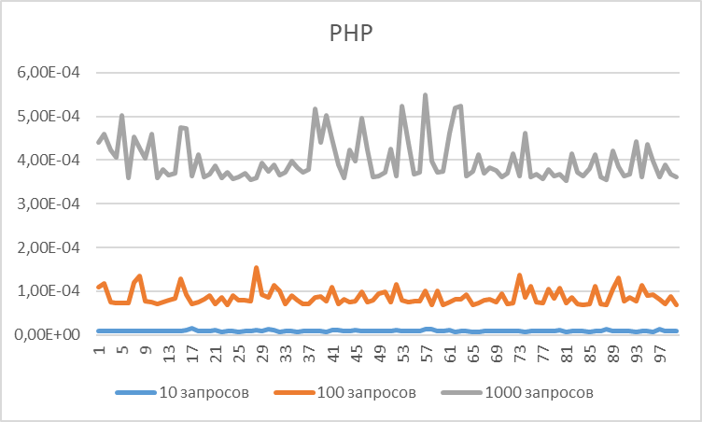 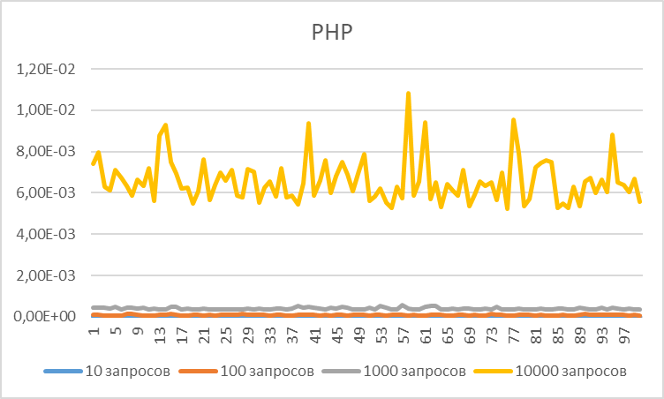

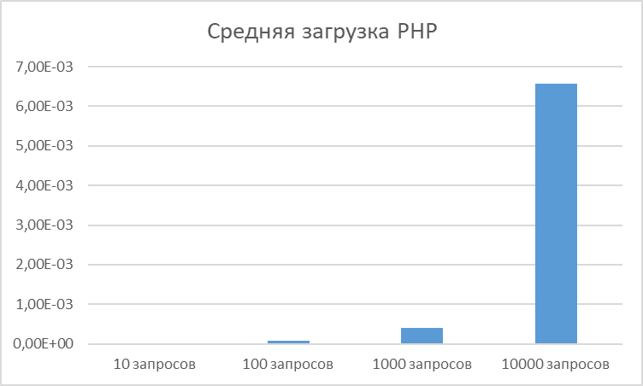 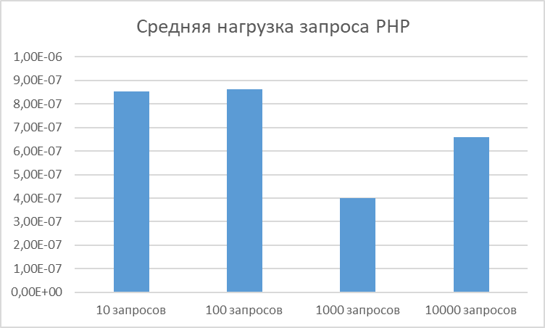

**Twig**

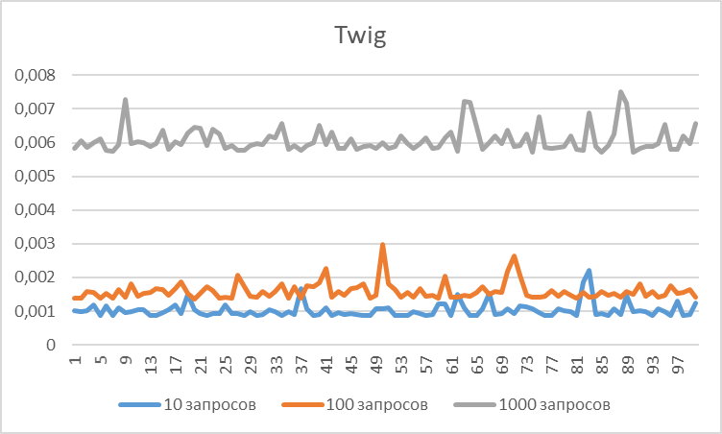 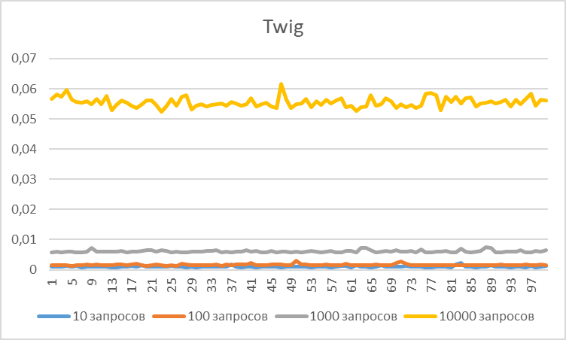

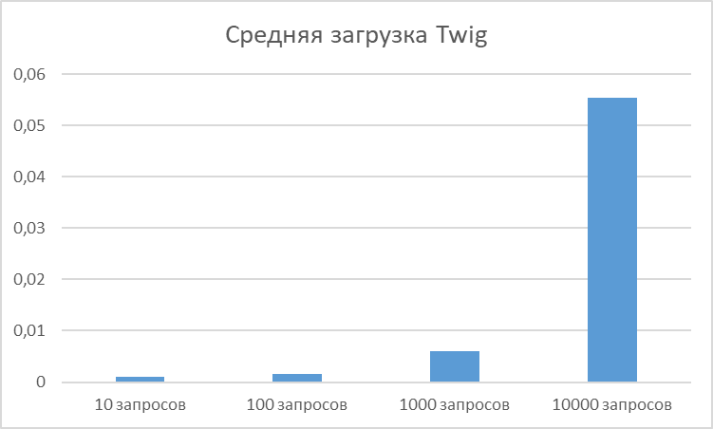 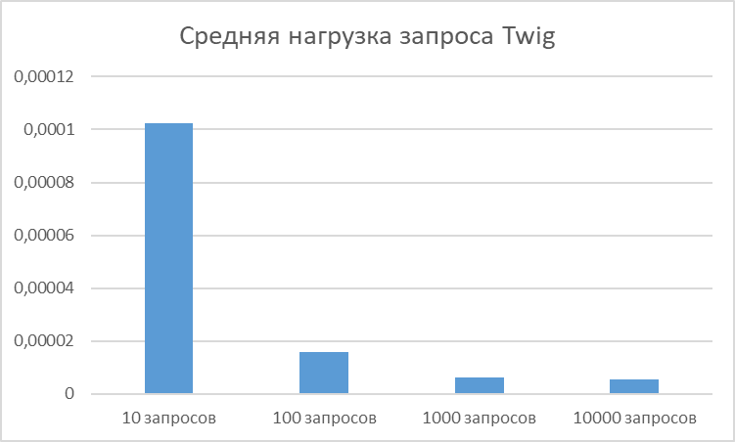

**Smarty**

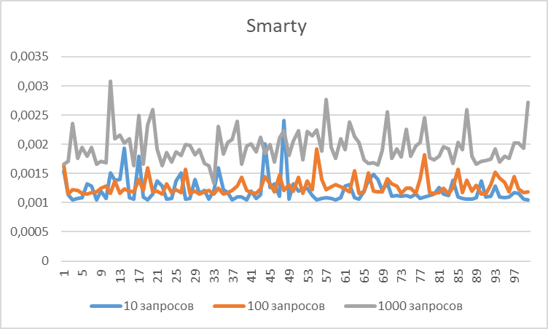 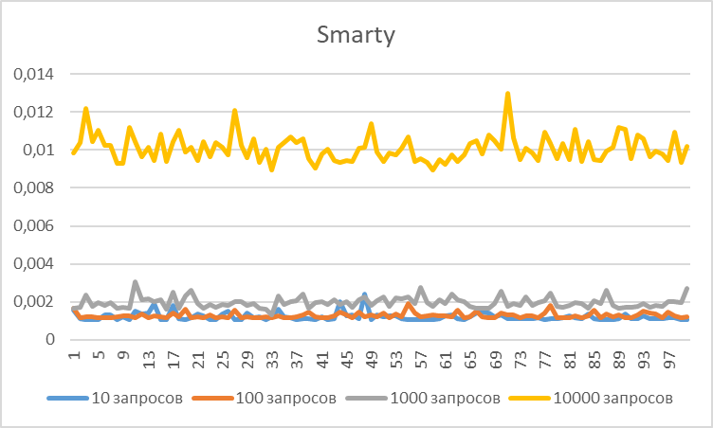

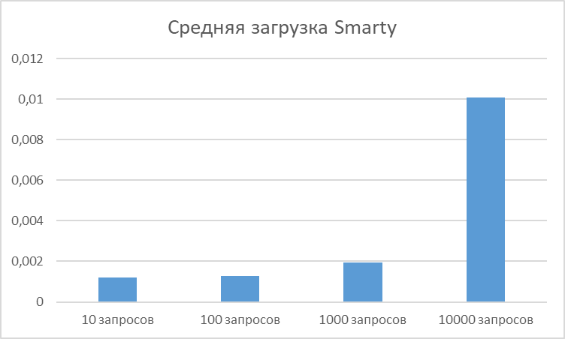 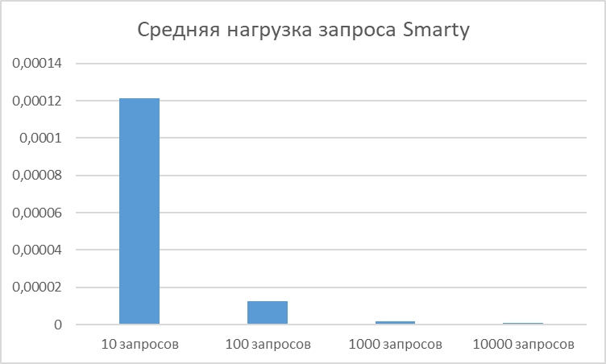

**Blade**

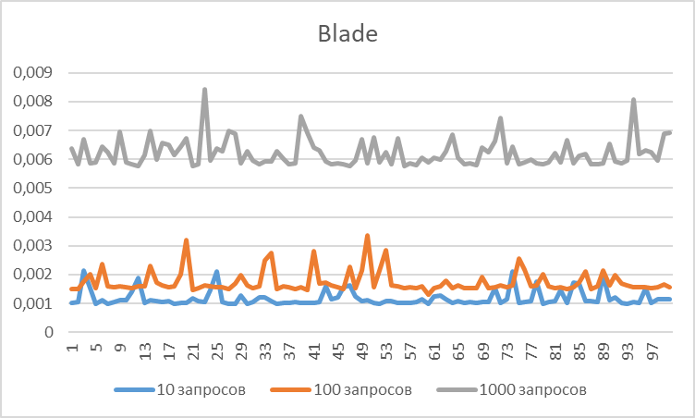 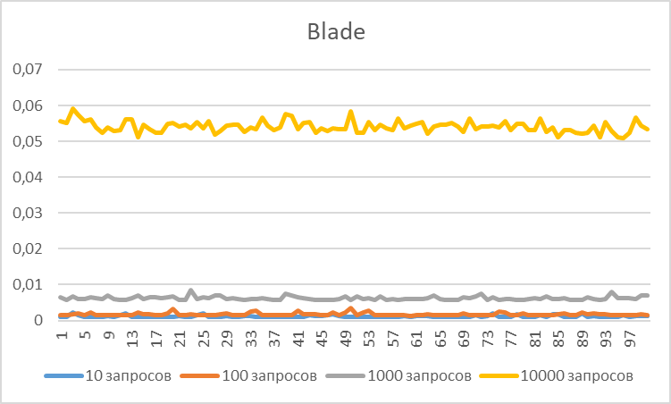

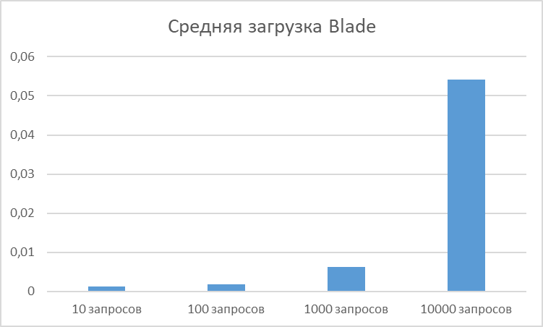 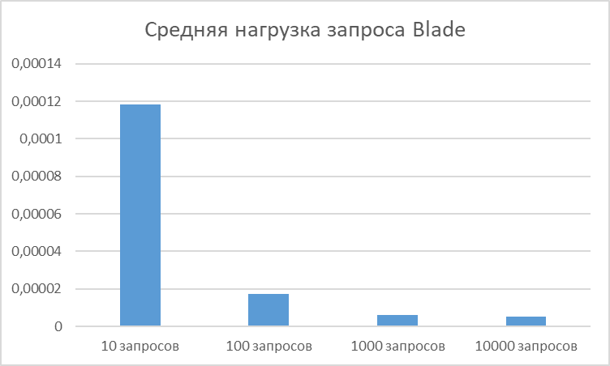

**BladeOne**

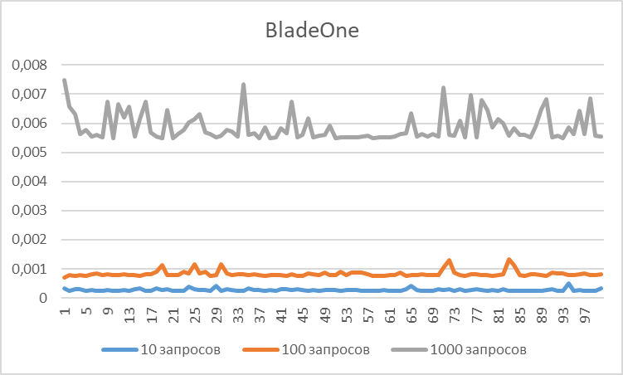 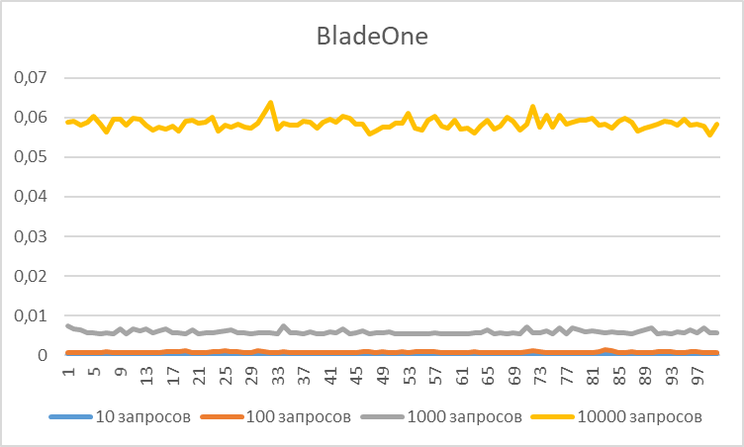

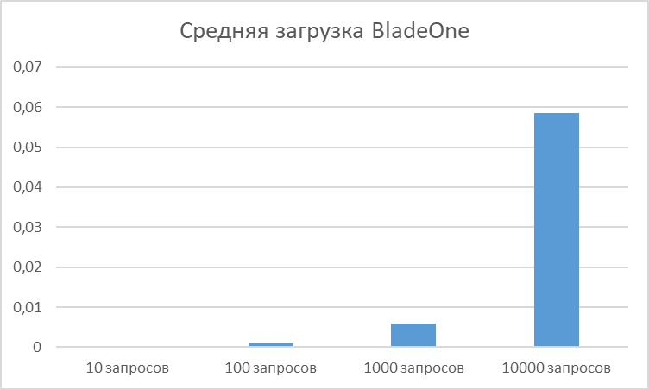 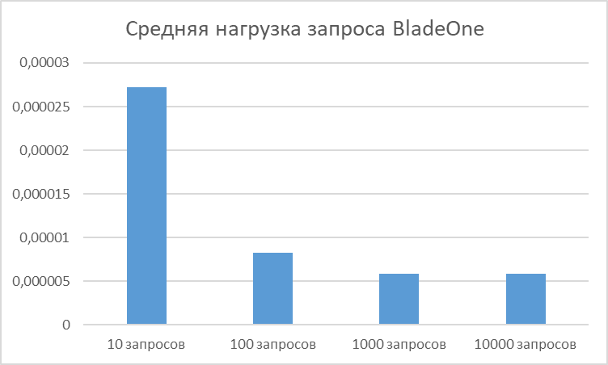

**Latte**

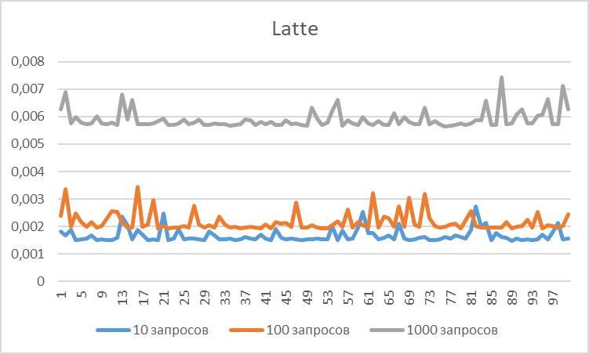 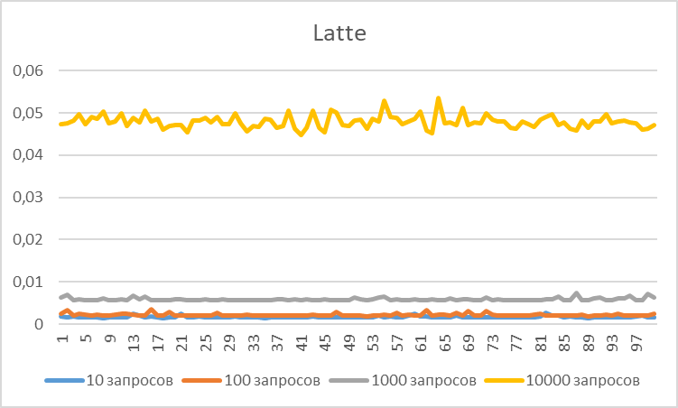

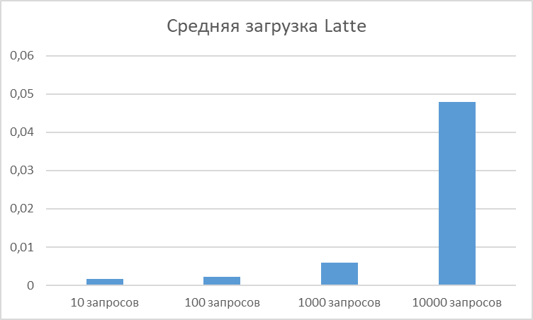 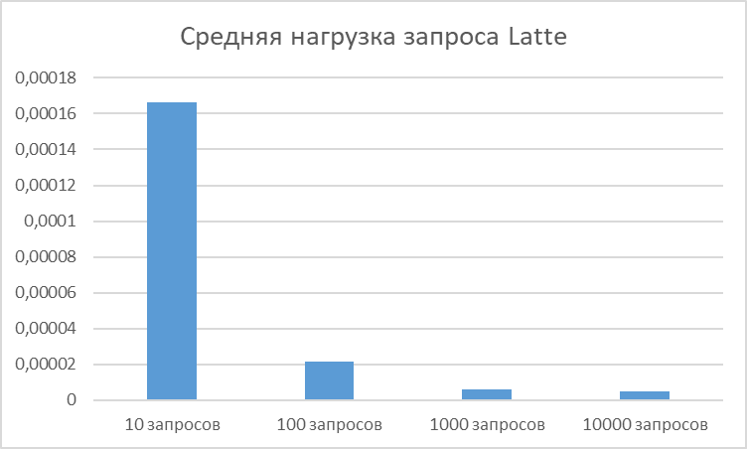

**Plates**

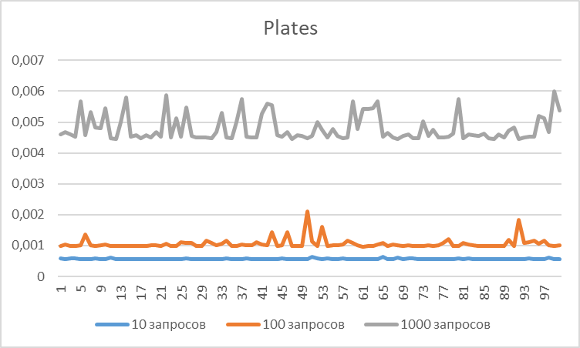 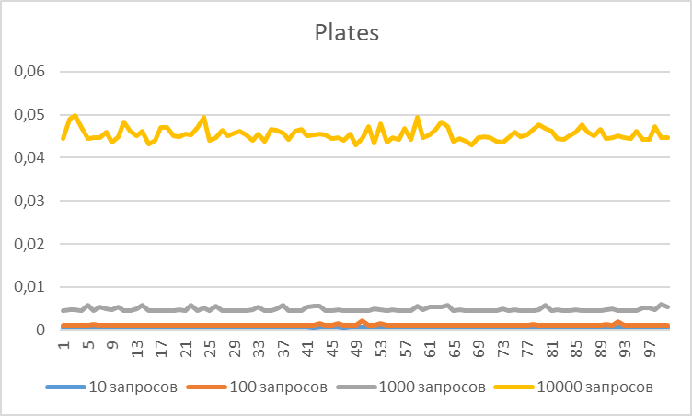

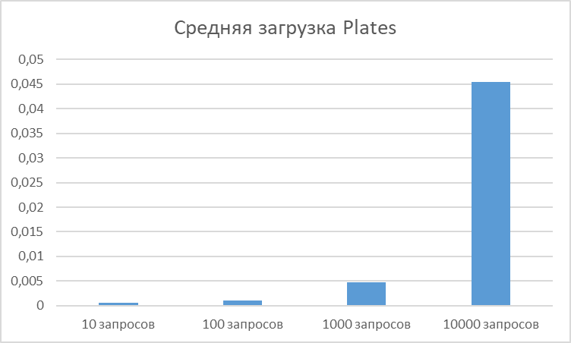 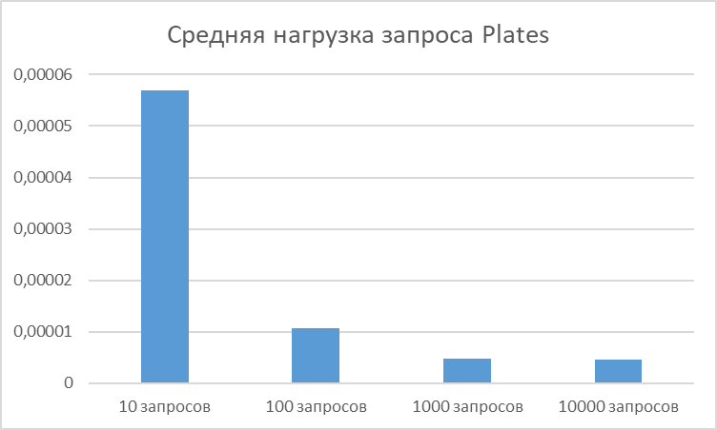

**Mustache**

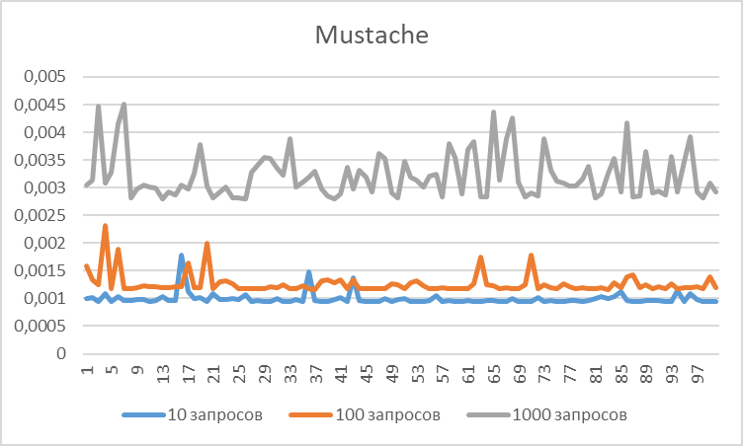 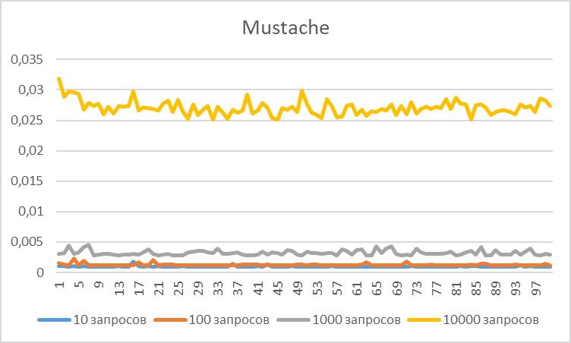

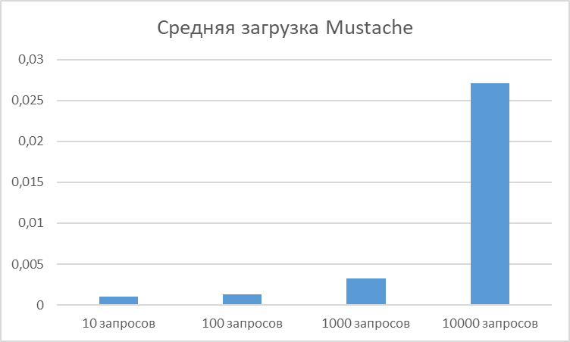 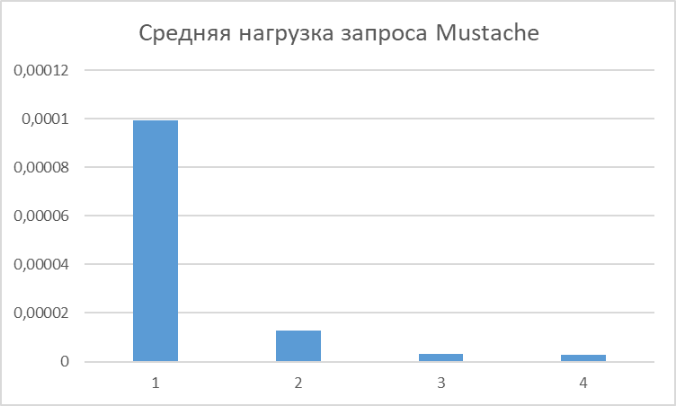

**Обобщение результатов**

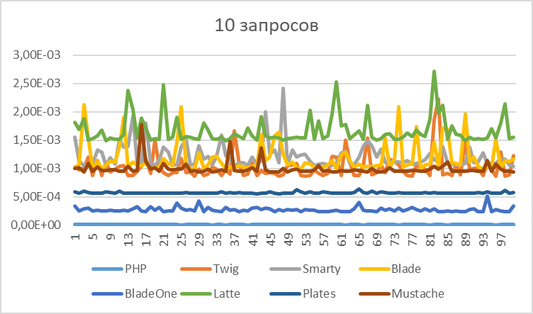 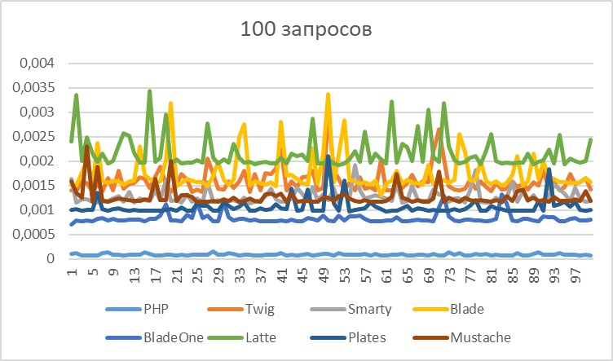

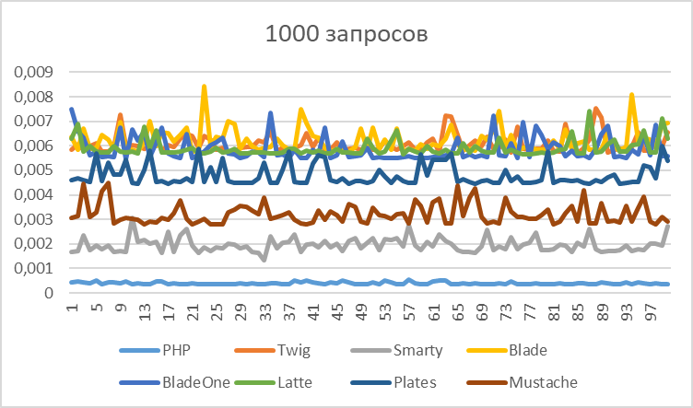 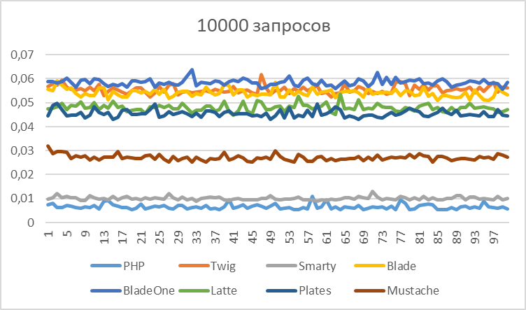

**Сравнение общей загрузки**

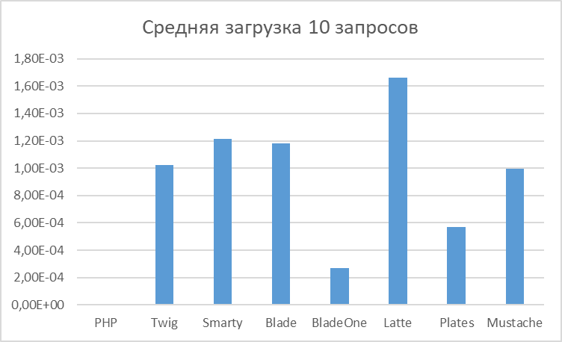 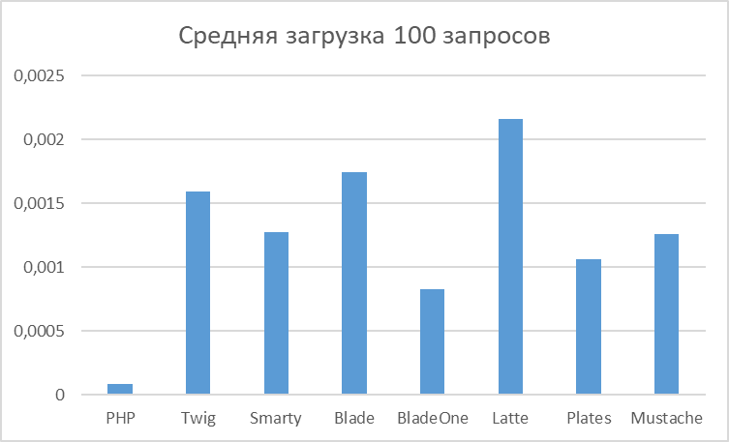

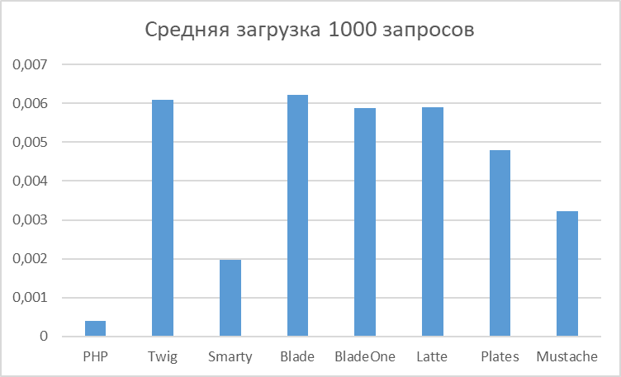 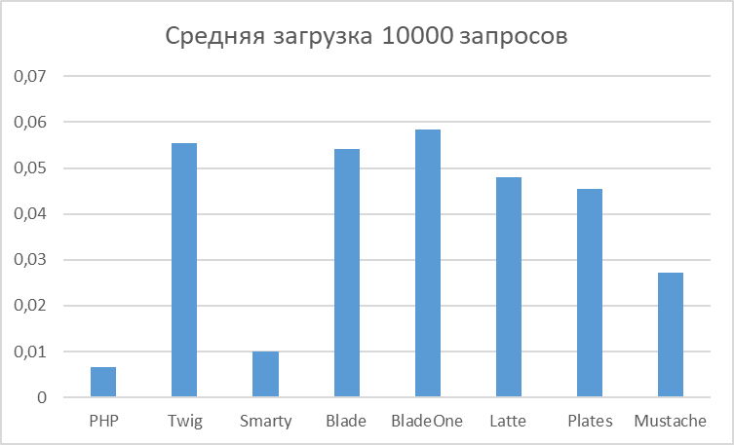

**Сравнение средней нагрузки запроса**

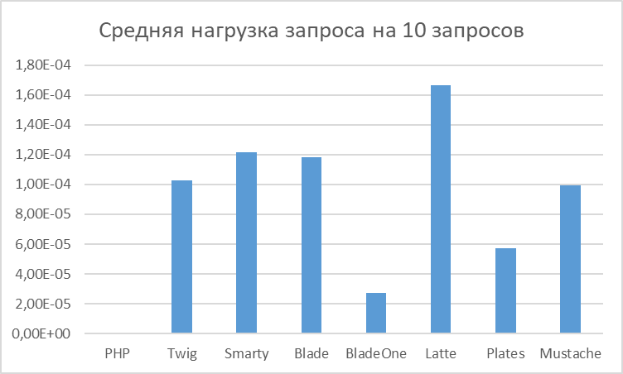 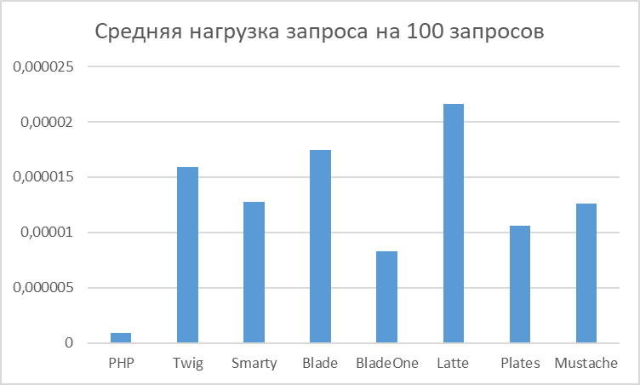

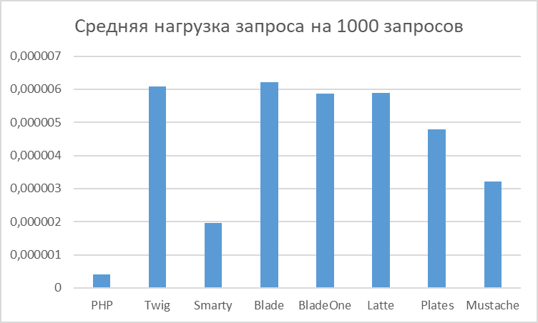 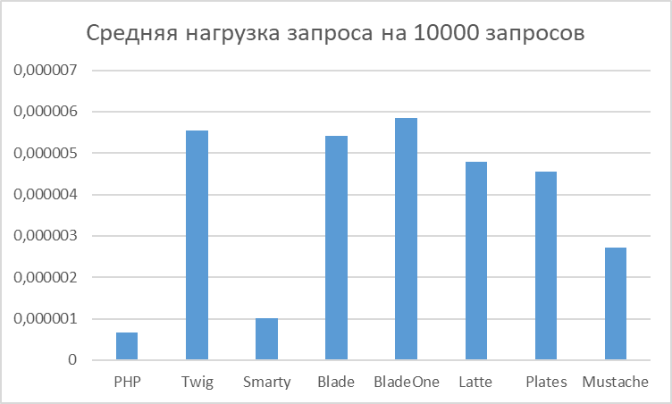

**Обобщение общей нагрузки и средней нагрузки запроса**

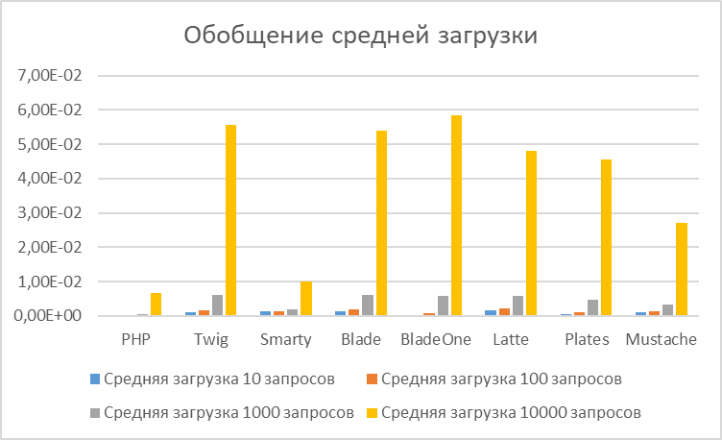 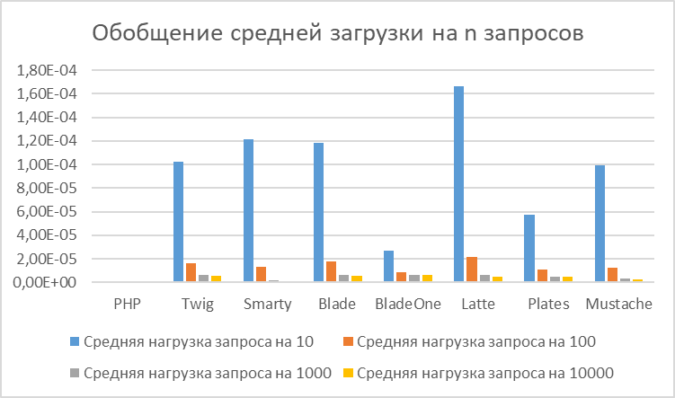

**ЗАКЛЮЧЕНИЕ И ОБСУЖДЕНИЕ**

В рамках обсуждения могут быть вынесены возможные перспективы развития рассматриваемой темы.

Заключение содержит краткую формулировку результатов исследования. В нем в сжатом виде повторяются главные мысли основной части работы. В этом разделе необходимо сопоставить полученные результаты с обозначенной в начале работы целью. В заключении суммируются результаты осмысления темы, делаются выводы, обобщения и даются рекомендации, вытекающие из работы, подчеркивается их практическая значимость, а также определяются основные направления для дальнейшего исследования в этой области. В заключительную часть статьи желательно включить перспективы развития исследований в выбранном автором направлении.

**ЛИТЕРАТУРА** **(REFERENCES)**

**Оформляется на русском и английском языках.**

Библиографическое описание документов (в том числе и электронных) оформляется в соответствии с требованиями **ГОСТа Р 7.0.5–2008.**

Список литературы на латинице включает транслитерацию и перевод источников и оформляется в соответствии с требованиями журнала по приведенным ниже принципам. Основа для списка (транслитерация по системе) формируется по системе Board of Geographic Names (BGN). Для обозначения выпуска журнала используется символ No., для обозначения тома — Vol., для обозначения страниц — p. или Pp.

Для русскоязычных источников, помимо транслитерации, необходимо приводить перевод в квадратных скобках: названий статей в журнале или сборнике, названий книг, названий трудов конференций. Название города издания приводится полностью, в английском написании. Названия журналов и издательств приводятся либо официальные английские (если есть), либо транслитерированные. В конце описания источника в скобках указывается язык источника (In Russian).

Для изданий следует указать фамилии авторов, журнал (электронный адрес), год издания, том (выпуск), номер, страницы, DOI или адрес доступа в сети Интернет. Интересующийся читатель должен иметь возможность найти указанный литературный источник в максимально сжатые сроки.

Если у статьи (издания) есть DOI, его обязательно указывают в библиографическом описании источника.

Важно правильно оформить ссылку на источник.

**Пример оформления:**

**СПИСОК ИСТОЧНИКОВ**

1. *Байрамуков С.Х.* Взаимное влияние потерь предварительного напряжения и способы их учета // Бетон и железобетон. 2001. № 2. С. 13–15. (*Times New Roman 9, Normal, абзацный отступ 0,7 см, без интервалов сверху и снизу, фамилии и инициалы авторов выделяются курсивом*)

2. *Тер-Мартиросян А.З., Сидоров В.В., Ермошина Л.Ю.* Определение и верификация параметров модели слабого грунта с учетом ползучести // Вестник МГСУ. 2018. Т. 13. Вып. 6 (117). С. 697–708. DOI: 10.22227/1997–0935.2018.6.697-708.

3. *Касторных Л.И., Тароян А.Г., Усепян Л.М.* Влияние отсева камнедробления и минерального наполнителя на характеристики мелкозернистых самоуплотняющихся бетонов // Инженерный вестник Дона. 2017. № 3 (46). Ст. 107. URL: http://ivdon.ru/uploads/article/pdf/IVD_79_Kastornyh.pdf_4704669b71.pdf.

4. *Болдырев Г.Г., Арефьев Д.В., Муйземник А.Ю.* Идентификация параметров моделей грунтов. URL: http://docplayer.ru/68796939-Identifikaciya-parametrov-modeley-gruntov-boldyrevgg-g-arefev-d-v-muyzemnik-a-yu-ooo-npp-geotekannotaciya.html#show_full_text.

5. *Стерлягов А.Н.* Совместный тепло- и влагоперенос в ограждающих конструкциях зданий из газобетона : дисс. … канд. техн. наук. Новосибирск, 2007. 164 с.

**СВЕДЕНИЯ ОБ АВТОРАХ**

**Оформляются на русском и английском языках.**

Об авторах: **Имя, отчество, фамилия** (полностью) — ученая степень, ученое звание, должность, подразделение, **название организации** (обязательно приводить в полной и краткой официально установленной форме, в именительном падеже), в которой работает (учится) автор, почтовый адрес организации, адрес электронной почты и номер телефона автора (с указанием кода города) *(от левого края, Times New Roman 9, Normal, для выделенных сведений используется начертание Bold, интервал 12 пт сверху)*;

**Имя, отчество, фамилия** (полностью) — ученая степень, ученое звание, должность, подразделение, **название организации** (обязательно приводить в полной и краткой официально установленной форме, в именительном падеже), в которой работает (учится) автор, почтовый адрес организации, адрес электронной почты и номер телефона автор (с указанием кода города) *(абзацный отступ   
0,7 см, Times New Roman 9, Normal, для выделенных сведений используется начертание Bold).*

Вклад авторов: Фамилия И.О. - описание личного вклада в написание статьи в краткой форме (идея, сбор материала, обработка материала, написание статьи, научное редактирование текста и т. д.).

*Пример:*

*Артемьева С. С. – научное руководство; концепция исследования; развитие методологии; участие в разработке учебных программ и их реализации; написание исходного текста; итоговые выводы. Митрохин В. В. – участие в разработке учебных программ и их реализации; доработка текста; итоговые выводы.*

После «Информации об авторах» приводят сведения об отсутствии или наличии конфликта интересов и детализацию такого конфликта в случае его наличия. Если в статье приводят данные о вкладе каждого автора, то сведения об отсутствии или наличии конфликта интересов указывают после них.

*Пример:*

*Вклад авторов: все авторы сделали эквивалентный вклад в подготовку публикации.*

*Авторы заявляют об отсутствии конфликта интересов.*

*Сведения об авторах* на английском языке приводятся в полном виде, без сокращений слов. Приводятся официально установленные англоязычные названия организаций и их подразделений. Опускаются элементы, характеризующие правовую форму учреждения (организации) в названиях вузов.

Автор должен придерживаться единообразного написания фамилии, имени, отчества во всех статьях. Эта информация для корректной индексации должна быть указана в других статьях, профилях автора в Международных базах данных Scopus / WoS и т.д.

**ВНИМАНИЕ! Все названия, подписи и структурные элементы графиков, таблиц, схем и т.д. оформляются на русском и английском языках.**

**Рекомендации по составлению аннотации**

Данные рекомендации посвящены составлению структурированной аннотации (англоязычной аннотации — abstract).

Основной принцип создания аннотации — информативность. Недостатком окажется неполное отражение содержания статьи и избыточность фраз. Не следует писать общие фразы, незначимые слова. Другая крайность — слишком краткое изложение, упускающее основную информацию.

Соблюдение требования структурировать аннотацию позволит не упустить основные элементы статьи. Структура аннотации аналогична структуре научной статьи и содержит следующие основные элементы:

* **Введение** содержит описание предмета, целей и задач исследования, актуальность, новизну и практическую значимость (общественную и научную).
* **Методы исследования** (или методология проведения работы). Методы (методология) в аннотации только называются.
* **Результаты**. Научные результаты работы описывают точно и информативно. Приводят основные теоретические и экспериментальные результаты, фактические данные, обнаруженные взаимосвязи и закономерности. Предпочтение отдается новым результатам и выводам, которые, по мнению автора, имеют практическое значение.
* **Выводы** могут сопровождаться рекомендациями, оценками, предложениями, описанными в статье.

**Рекомендации по стилю изложения**

1. Язык аннотации должен быть максимально простым и понятным для широкого круга специалистов. В ее тексте следует применять стандартизованную терминологию и избегать узкоспециальных терминов, сокращений и символов.
2. Синтаксическая структура аннотации должна быть максимально проста и свойственна научному стилю. Лучше использовать короткие предложения.
3. Поскольку аннотация — стандартная структура, можно использовать клише научного языка: рассмотрены / изучены / обобщены / проанализированы; показано, что / получено / предложено.
4. Рекомендуется избегать частных деталей и конкретных цифр. Полученные числовые значения чаще всего не являются итогом работы, поэтому упоминать их в аннотации нет необходимости.
5. Единство времени (либо прошедшее, либо настоящее время) и залога (только активный или только пассивный залог).

*Аннотация не должна содержать:*

* избыточных вводных фраз («Автор статьи рассматривает…», «В данной статье…» и т.д.);
* абстрактного указания на время написания статьи («В настоящее время…», «На данный момент…», «На сегодняшний день…» и т.д.);
* общего описания;
* цитат, таблиц, диаграмм, аббревиатур;
* ссылок на источники литературы;
* информацию, которой нет в статье.